ICS 67.200.10

|  |
| --- |
| X 14 |

**团体标准**

T/CSCA XXXXXX—2020

|  |
| --- |
|  |

绿色产品认证 花生油

Green product certification-Peanut oil

|  |
| --- |
|  |
|  |

2020-XX-XX发布

XXXX-XX-XX发布

2020-XX-XX实施

**上海市认证协会** **发布**

目  次

前言 II

1　范围 1

2　规范性引用文件 1

3　术语和定义 2

4　总则 3

5　认证评价指标体系及评价方法 3

6　认证程序 7

附录A（资料性附录）　评价方法 9

前  言

本标准按照GB/T 1.1-2009给出的规则起草。

本标准由上海市认证协会提出并归口。

本标准起草单位：中国质量认证中心、山东龙大植物油有限公司、中标合信（北京）认证有限公司、山东大学、中华全国供销合作总社天津再生资源研究所、山东鲁花集团有限公司、上海市认证协会。

本标准主要起草人：黄丽君、张攀、李可伟、任立军、王宏涛、李曼、李宏伟、罗伟、李曼

绿色产品认证 花生油

1范围

本标准规定了食用花生油绿色产品认证的术语和定义、总则、认证指标体系、评价方法、认证程序等。

本标准适用于压榨花生油绿色产品认证和评价工作。

2规范性引用文件

下列文件对于本文件的应用是必不可少的。凡是注日期的引用文件，仅注日期的版本适用于本文件。凡是不注日期的引用文件，其最新版本（包括所有的修改单）适用于本文件。

GB/T 1534 花生油

GB 2760 食品安全国家标准 食品添加剂使用标准

GB 2763 食品安全国家标准 食品中农药最大残留限量

GB 3095 环境空气质量标准

GB 4407.2 经济作物种子 第2部分：油类

GB 5009.11 食品安全国家标准 食品中农药最大残留限量

GB 5009.12 食品安全国家标准 食品中铅的测定

GB 5009.22 食品中黄曲霉素B1的测定

GB 5009.227 食品安全国家标准 食品中过氧化值的测定

GB 5009.229 食品安全国家标准 食品中酸价的测定

GB 5009.236 食品安全国家标准 动植物油脂水分及挥发物的测定

GB 5009.262 食品安全国家标准 食品中溶剂残留量的测定

GB 5084 农田灌溉水质标准

GB/T 5525 植物油脂 透明度、气味、滋味鉴定法

GB/T 5531 粮油检验 植物油脂加热试验

GB 8955 食用植物油厂卫生规范

GB/T 14550 土壤中六六六和滴滴涕测定的气相色谱法

GB 14881 食品生产通用卫生规范

GB 15618 土壤环境质量 农用土地土壤污染风险管控标准

GB 15688 动植物油脂 不溶性杂质含量的测定

GB/T 17136 土壤质量 总汞的测定 冷原子吸收分光光度法

GB/T 17138 土壤质量 铜、锌的测定 火焰原子吸收分光光度法

GB/T 17139 土壤质量 镍的测定 火焰原子吸收分光光度法

GB/T 17141 土壤质量 铅、镉的测定 石墨炉原子吸收分光光度法

GB/T 19630 有机产品 生产、加工、标识与管理体系要求

GB 20287 农用微生物菌剂

GB/T 22105.1 土壤质量 总汞、总砷、总铅的测定 原子荧光法 第1部分：土壤中总汞的测定

GB/T 22105.2 土壤质量 总汞、总砷、总铅的测定 原子荧光法 第2部分：土壤中总砷的测定

GB/T 24893 动植物油脂 多环芳烃的测定

GB 29890 粮油储藏技术规范

HJ 491 土壤 总铬的测定 火焰原子吸收分光光度法

HJ 680 土壤和沉积物 汞、砷、硒、铋、锑的测定 微波消解/原子荧光法

HJ 780 土壤和沉积物无机元素的测定--波长色散X射线荧光光谱法

HJ 784 土壤和沉积物 多环芳烃的测定 高效液相色谱法

HJ 803 土壤和沉积物 12种金属元素的测定

HJ 805 土壤和沉积物 多环芳烃的测定 气相色谱-质谱法

HJ 834 土壤和沉积物 半挥发性有机物的测定 气相色谱-质谱法

HJ 835 土壤和沉积物 有机氯农药的测定 气相色谱-质谱法

HJ 921 土壤和沉积物 有机氯农药的测定 气相色谱法

HJ 923 土壤和沉积物 总汞的测定 催化热解-冷原子吸收分光法

LS/T 6131 粮油检验 植物油中邻苯二甲酸酯类化合物的测定

NY/T 393 绿色食品 农药使用准则

NY/T 420 绿色食品 花生及制品

NY 525 有机肥料

NY/T 798 复合微生物肥料

NY 884 生物有机肥

NY/T 2400 绿色食品 花生生产技术规程

国家质量监督检验检疫总局令2005年第75号 定量包装商品计量监督管理办法

3术语和定义

下列术语和定义适用于本文件。

3.1

绿色度 green degree

对食品农产品从资源属性、能源属性、环境属性和消费属性进行量化评价后的结果表征，亦称绿色化。

3.2

资源属性 resource properties

在食品农产品种植、生产、加工、流通、销售全生命周期过程中，与原材料消耗、资源减量（主要是不可再生资源）、废弃物再利用、包装材料使用等相关的指标属性。

3.3

能源属性 energy properties

在食品农产品种植、生产及使用过程中与能源节约和能源效率相关的指标属性。

3.4

环境属性 environmental attributes

在食品农产品种植、生产过程中与污染物排放、有毒有害物质释放相关的指标属性。

3.5

消费属性 consumption attributes

消费者关注度高、与食品农产品的质量、健康安全相关的指标属性。

4 总则

4.1 开展食用花生油绿色产品认证应以消费属性为约束，在满足消费属性指标的基础上，对资源属性、能源属性和环境属性进行综合认证评价。

4.2 食用花生油绿色产品认证指标选取应遵循“易获取、可量化”的原则。

5 认证指标体系及评价方法

5.1 认证指标体系由1个一级指标、4个二级指标（资源属性指标、能源属性指标、环境属性指标和消费属性指标）及22个三级指标组成，见表1。

5.2 指标包括约束、必要、可选三种类型。

5.3 采用分级评价的方法对食用花生油绿色产品进行认证，认证评价方法见附录A。

表1 食用花生油绿色产品认证指标体系框架

|  |  |  |  |  |  |  |  |  |
| --- | --- | --- | --- | --- | --- | --- | --- | --- |
| 一级指标 | 二级指标 | 三级指标 | | 指标类型 | 评价要求 | | | |
| A | B | | C |
| 绿色度 | 资源属性 | 种植过程 | 生态环境 | 必要 | 花生种植应选择生态环境良好、无污染的地区，远离工矿区和公路、铁路干线，避开污染源。  应在绿色花生和常规花生种植区域之间设置有效的缓冲带或物理屏障，以防止绿色花生油种植基地受到污染。  应建立生物栖息地，保护基因多样性、物种多样性和生态系统多样性，以维持生态平衡。应保证基地具有可持续生产能力，不对环境或周边其他生物产生污染。 | 花生种植应选择生态环境良好、无污染的地区，远离工矿区和公路、铁路干线，避开污染源。  应在绿色花生和常规花生种植区域之间设置有效的缓冲带或物理屏障，以防止绿色花生油种植基地受到污染。 | | 花生种植应选择生态环境良好、无污染的地区，远离工矿区和公路、铁路干线，避开污染源。 |
| 种子质量 | 必要 | 花生种子处理过程使用的农业化学投入品应符合 NY/T 393及国家有关规定，且种子纯度、净度、发芽率、水分应符合GB 4407.2中表3要求 | | | 花生种子纯度、净度、发芽率、水分应符合GB 4407.2中表3要求 |
| 施肥 | 必要 | 宜使用农家肥料、有机肥料、微生物肥料 | 宜使用农家肥料、有机肥料、微生物肥料、有机-无机复混肥料、无机肥料、土壤调理剂 | | |
| （农家肥、有机肥要满足NY 525、NY 884技术要求，微生物肥料要满足GB 20287、NY/T 798技术要求，施肥量符合NY/T 2400中 3.5.2的要求） | | | |
| 病虫害防治 | 必要 | 应按照NY/T 2400 中3.7要求进行病虫害防治，当必须使用植物保护产品时，应符合GB/T 19630中表A.2的要求 | | 应按照NY/T 2400 3.7要求进行病虫害防治，使用的农药和其他植物保护产品时，优先从NY/T 393中表A.1中选择，在表A.1不能满足有害生物防治需要时，还可适量使用表A.2所列物质 | |

|  |  |  |  |  |  |  |  |  |
| --- | --- | --- | --- | --- | --- | --- | --- | --- |
| 一级指标 | 二级指标 | 三级指标 | | 指标类型 | 评价要求 | | | |
| A | B | | C |
| 绿色度 | 资源属性 | 种植过程 | 收获与晾晒 | 必要 | 收获的花生应晾晒或烘干，应符合NY/T 2400中3.8的要求 | | | |
| 储藏技术 | 必要 | 储藏环节按照GB/T 29890规定执行，其中储藏技术须满足8.1的要求 | | | |
| 地膜材料 | 必要 | 选择耐用性好、对环境和产品友好的材料。推荐优先使用可降解材料 | | | |
| 空气质量 | 必要 | 环境空气质量应符合GB 3095中二级要求 | | | |
| 农田灌溉水 | 必要 | 农田灌溉用水质量应符合GB 5084中表1、表2中旱作要求 | | | |
| 土壤环境质量 | 必要 | 土壤环境质量应符合表4要求 | | | |
| 有机质（g/kg）：＞15；全氮（g/kg）：＞1；有效磷（mg/kg）＞10；速效钾（mg/kg）＞120；阳离子交换量（cmol/kg＞20） | | 有机质（g/kg）：10～15；全氮（g/kg）：0.8～1.0；有效磷（mg/kg）5～10；速效钾（mg/kg）80～120；阳离子交换量（cmol/kg15～20） | |
| 加工过程 | 花生原料 | 必要 | 花生原料质量应符合NY/T 420要求 | | | |
| 资源利用 | 必要 | 出油率不低于39% | | 出油率不低于42% | |
| 产能规模 | 可选 | 不小于600 t/day | | | |
| 能源属性 | 种植过程 | 能源监测统计 | 必要 | 应监测、统计、报告种植过程能源消耗种类及数量 | | | |
| 加工过程 | 能源结构 | 可选 | 使用清洁能源或者可再生能源 | | | |
| 能源管理 | 可选 | 应采取节能措施提升能效 | | | |
| 能源效率 | 可选 | 单位产品综合能耗≤105 kgce/t | | | |
| 可选 | 蒸炒工序天然气消耗≤45 m3/t | | | |
| 环境属性 | 加工过程 | 废气 | 可选 | 单位产品碳排放量≤231 kgco2/t | | | |
| 可选 | 单位产品氮氧化物排放量达标排放 | | | |
| 可选 | 单位产品硫化物排放量达标排放 | | | |
| 废液 | 可选 | 生产排污废水中生化需氧量达标排放 | | | |
| 可选 | 生产排污废水中pH7-8 | | | |
| 可选 | 生产排污废水中油脂含量达标排放 | | | |
| 可选 | 生产排污废水中化学需氧量达标排放 | | | |
| 可选 | 生产排污废水中重金属含量不得检出 | | | |
| 种植过程 | 生态环境 | 可选 | 应防止土壤沙漠化及水土流失及污染 | | | |
| 可选 | 不应影响生物多样性 | | | |
| 消费属性 | 质量 | | 约束 | 特征指标应符合GB 1534及其修改单中花生油主要组成及特性的要求 | | | |
| 约束 | 理化指标应符合表2要求 | | | |
| 约束 | 净含量应符合《定量包装商品计量监督管理办法》的要求 | | | |
| 一级指标 | 二级指标 | 三级指标 | | 指标类型 | 评价要求 | | | |
| A | B | | C |
| 绿色度 | 消费属性 | 安全 | | 约束 | 食品添加剂的品种和使用量应符合GB 2760的要求，不应添加香精、香料 | | | |
| 约束 | 污染物限量、有害物质、真菌毒素限量应符合表3要求 | | | |
| 约束 | 病虫害防治剂残留限量应符合GB 2763最大残留限量的要求 | | | |
| 约束 | 食用花生油生产及加工过程按照 GB 14881 和GB 8955的规定执行 | | | |

表2 理化指标

|  |  |  |  |  |
| --- | --- | --- | --- | --- |
| 序号 | 项目 | | 指标 | 检测方法 |
| 1 | 气滋味 | | 具有花生油固有的气味和滋味，无焦臭、酸败及其他异味 | GB/T 5525 |
| 2 | 透明度 | | 澄清、透明 | GB/T 5525 |
| 3 | 色泽 | | 按国家标准二级以上执行 | / |
| 4 | 水分及挥发物/（g/100g），≤ | 压榨油 | 0.10 | GB 5009.236 |
| 5 | 酸价/（mg/g）≤ | 压榨油 | 1.0 | GB 5009.229 |
| 6 | 过氧化值/（mmol/kg）≤ | 压榨油 | 6.0 | GB 5009.227 |
| 7 | 不溶性杂质/（g/100g）≤ | | 0.05 | GB/T 15688 |
| 8 | 加热试验（280℃） | | 无析出物，油色不变 | GB/T 5531 |
| 9 | 溶剂残留量 /（mg/kg） | | 不得检出 | GB 5009.262 |

注明：溶剂残留量检出值小于10 mg/kg时，视为未检出。

表3 污染物、有害物质、真菌毒素限量

|  |  |  |  |  |
| --- | --- | --- | --- | --- |
| 序号 | 项目 | | 指标 | 检测方法 |
| 1 | 黄曲霉毒素B1/（µg/kg），≤ | | 5 | GB 5009.22 |
| 2 | 苯并（a）芘/（µg/kg），≤ | | 5 | GB 5009.27，GB/T 24893 |
| 3 | 总砷（以As计）/（mg/kg），≤ | | 0.1 | GB 5009.11 |
| 4 | 铅（以Pb计），≤ | | 0.1 | GB 5009.12 |
| 5 | 塑化剂/（mg/kg），≤ | DIBP | 0.3 | LS/T 6131 |
| DBP | 0.3 |
| DEHP | 1 |
| DINP | 3.0 |
| 6 | 多环芳烃/（µg/kg），≤ | 苯并（a）芘 | 10 | GB/T 24893，GB/T 23213 |
| 苯并（a）蒽 |
| 䓛 |
| 苯并（b）荧蒽 |

表4 土壤质量要求

|  |  |  |  |  |  |
| --- | --- | --- | --- | --- | --- |
| 项目 | 风险筛选值（mg/kg） | | | | 检测方法 |
| pH≤5.5 | 5.5＜pH＜6.5 | 6.5≤pH≤7.5 | pH>7.5 | NY/T 1377 |
| 镉，≤ | 0.30 | 0.30 | 0.30 | 0.40 | GB/T 17141 |
| 汞，≤ | 0.25 | 0.25 | 0.30 | 0.35 | GB/T 22105.1，GB/T 17136，HJ 923， HJ 680 |
| 砷，≤ | 25 | 25 | 20 | 20 | GB/T 22105.2，HJ 803，HJ 680 |
| 铅，≤ | 50 | 50 | 50 | 50 | GB/T 17141，HJ 780 |
| 铬，≤ | 120 | 120 | 120 | 120 | HJ 491，HJ 780 |
| 铜，≤ | 50 | 50 | 60 | 60 | GB/T 17138，HJ 780 |
| 镍，≤ | 60 | 70 | 100 | 190 | GB/T 17139，HJ 780 |
| 锌，≤ | 200 | 200 | 250 | 300 | GB/T 17138，HJ 780 |
| 六六六总量，≤ | 0.10 | | | | GB/T 14550，HJ 835， HJ 921，G |
| 滴滴涕总量，≤ | 0.10 | | | | GB/T 14550，HJ 835，HJ 921 |
| 苯并（a）芘，≤ | 0.55 | | | | HJ 805，HJ 784， HJ 834 |

6 认证程序

6.1 提出认证申请

认证委托人提出绿色食品农产品认证申请，并按相关要求准备申请材料并提交。

6.2 认证机构受理

认证机构收到申请材料后，满足要求后发出受理通知书并签订合同。

6.3 认证准备

做好认证准备工作应包括制定认证方案、组建认证工作组、文件审核等活动。

6.4 认证实施

宜采用“文件审核+现场审核+认证结果评定+获证后监督”的认证模式开展认证工作。

6.5 文件审核

所涉及文件包括但不限于以下内容：

——花生油产品管理者（个人或机构）的基本情况，如规模、人员结构、生产及管理制度建设等；

——花生油的生产（种植）、加工等过程的资源使用、能源消耗、环境影响等情况，如是有机肥料的种类及用量、灌溉及加工、生产用水要求、投入品管理、废弃物存放及处置等；

——其他。

6.6 现场审核

应选择关键环节的现场开展现场审核，审核内容包括但不限于对生产加工环境、设备设施、原材料的现场考察、关键人员的访谈、消费者及用户的调查等。

6.7 认证结果评定

按照认证对象的绿色度高低，可将认证结果分为3个等级，按级别高低依次为： 金牌、银牌、铜牌。

6.8 获证后监督

认证机构应对取得认证证书的认证委托人开展定期或不定期监督审查，并对认证有效性进行监督。

附 录 A

（资料性附录）  
评价方法

根据表1中约束、必要、可选指标情况，进行绿色产品金、银、铜牌产品认证划分，如图A.1所示：

——金牌：应满足全部约束指标、必要指标条款A级要求（适用时），同时应满足至少75%的可选指标条款；

——银牌：应满足全部约束指标、必要指标条款B级要求（适用时），同时应满足至少50%的可选指标条款；

——铜牌：应满足全部的约束指标和必要指标条款C级要求。

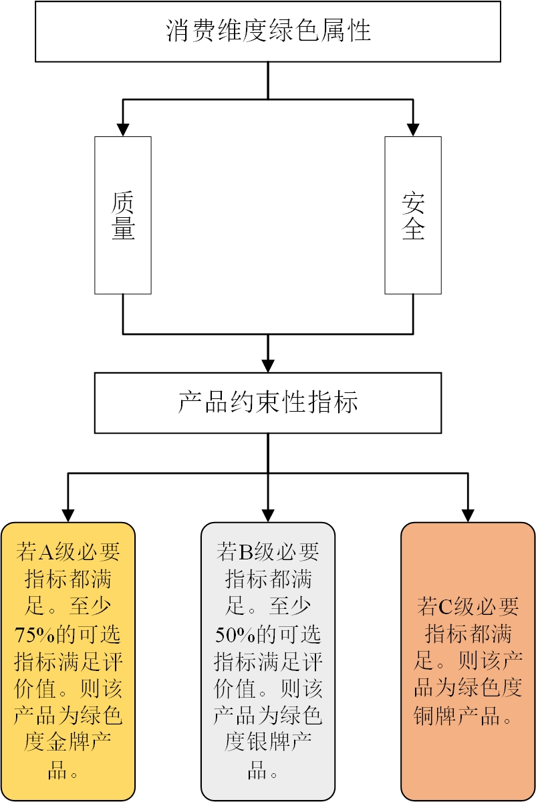

图A.1 绿色产品分级评价模型

参考文献

[1] GB 2761 食品安全国家标准 食品中真菌毒素限量

[2] GB 2762 食品安全国家标准 食品中污染物限量

[3] GB/T 33761 绿色产品评价通则

[4] NY/T 391 绿色食品 产地环境质量

[5] NY/T 394 绿色食品 肥料使用准则

[6] NY/T 658 绿色食品 包装通用准则

[7] NY/T 751 绿色食品 食用植物油

[8] NY/T 855 花生产地环境技术条件

[9] NY/T 1055 绿色食品 产品检验规则

[10] NY/T 1056 绿色食品 贮藏运输准则

[11] （EC）No 18812006 setting maximum levels for certain contaminants in foodstuffs